Тема 3.1 Воєнізований крос
(Практичне заняття 2 - години)
Навчально-виховна мета:
Ознайомити з видом проведення змагання воєнізований крос.
Вивчити вимоги до обладнання місць, організації та проведення змагання з воєнізованого кросу.
Виховувати почуття впевненості у необхідності отримання знань з організації та проведення змагань

Навчальні питання.
- Траса змагань і її устаткування.
- Контрольні пункти.
- Місця старту і фінішу.
- Сектор для метання гранати на дальність.
- Місце для стрільби з малокаліберної гвинтівки
- Спорядження спортсмена і інвентар
- Зброя, патрони і спорядження.
- Наступні вимоги щодо проведення змагань воєнізованого кросу

Місце: аудиторія
Матеріальне забезпечення: проектор, ноутбук.
Керівництво:

ВОЄНІЗОВАНИЙ КРОС
По суті, це свого роду, триборство, яке починається з одного старту і закінчується одним фінішем. Воєнізований крос включає наступні види змагань:
- легкоатлетичний крос з малокаліберною гвинтівкою;
- метання гранати на дальність;
- стрільбу з малокаліберної (пневматичної) гвинтівки.
В разі неможливості провести стрільбу, її можна замінити на метання гранати Ф-1 на влучність.
Дистанцію змагань з воєнізованого кросу встановлюють відповідно до вікової групи учасників:
чоловіки, юніори - 3000м.
юнаки - 2000м.
жінки і дівчата -1500м.
Траса змагань і її устаткування.
Трасу змагань з воєнізованого кросу слід вибирати на пересіченій місцевості, щоб змагання являлися перевіркою дійсної фізичної тренованості спортсменів, їх технічної і тактичної майстерності.
Рекомендується використовувати парки і лісові масиви поблизу населених пунктів, де є можливість привернути максимальну кількість глядачів в цілях популяризації військово-прикладних видів спорту, емоційної зарядки і підтримки спортсменів.
Траса змагань повинна включати ділянки, середня крутизна підйомів і спусків яких не менше 5°, довжина - не менше 20м. При цьому слід уникати дуже затяжних і крутих підйомів, важких і небезпечних спусків.
Прокладати траси через залізничні колії і шосейні дороги з інтенсивним рухом транспорту забороняється.
Ширина траси на будь-якій ділянці повинна забезпечувати спортсменам можливість обігнати один одного. Найскладнішу ділянку рекомендується підбирати в середині траси.
Вимірювати трасу кросу слід напередодні дня змагань, а на змаганнях міжнародного масштабу та на першість України - не пізніше ніж за 1 день до початку змагань.
Вимірювання проводять металевим шнуром довжиною 50 м, або дистанціометром.
Безпосередньо перед вимірюванням траси дистанціометр повинен бути перевірений, а шнур вимірюваний металевою рулеткою, а не яким-небудь іншим способом.
- Траса на всьому протязі повинна бути позначена ясно видимими різнокольоровими прапорцями розміром не менше 10x15 см;
- Для відмітки спусків і поворотів застосовується гірлянди з прапорців (на шпагаті або мотузці) такого ж кольору і розміру, як і на всій трасі;
- На прямих ділянках траси прапорці ставлять з її внутрішньої сторони;
- На поворотах, де спортсмен може скоротити (зрізати) дистанцію прапорці або гірлянди обов'язково ставлять з внутрішньої сторони дуги повороту.
Можна ставити прапорці і гірлянди і із зовнішньої сторони дуги повороту, щоб спортсмен міг ясно бачити в яку сторону йому слід робити поворот.
Через кожні 500 метрів трасу кросу слід обладнувати цифровими покажчиками, які встановлюють так, щоб учасник міг бачити скільки метрів залишилося до фінішу, за 500 метрів до фінішу встановлюють відповідні покажчики через кожні 100м.
Після вимірювання, розмітки і устаткування траси складають акт, який підписує начальник траси і його заступник.
До акту прикладають схему траси з позначенням місця для метання гранат і стрільби.
Акт і схему представляють головному судді не пізніше напередодні дня змагань.
Контрольні пункти.
Для забезпечення безпеки учасників змагань, а також для контролю за правильністю проходження дистанції кросу, на трасі змагань облаштовують контрольні пункти, які ставлять:
- На складних ділянках траси;
- В місцях, де учасники можуть збитися з шляху;
- На ділянках, де проходження спортсмена треба зареєструвати щоб уникнути скорочення траси;
- В місцях, де можливе скупчення глядачів.
Місця старту і фінішу.
Маршрут підбирають так, щоб старт і фініш були розташовані недалеко один від одного.
Крос можна проводити по замкнутому маршруту ( старт і фініш в одному місці), або по розімкненому - (старт і фініш в різних місцях).
- Маршрут дозволяється прокладати по замкнутому колу, коли учасник проходитиме трасу або частину її кілька разів (бажано не більше двох).
- Якщо старт і фініш організовують на стадіоні, то в цьому випадку шлях по його біговій доріжці не повинен перевищувати одного кола на початку дистанції і одного кола в кінці дистанції.
Місце старту обладнують:
- Плакатом з двостороннім написом «СТАРТ», або стартовими тумбочками;
- Стартовим коридором завдовжки не менше 10 метрів в обидві сторони від лінії «старт», шириною не менше 5м, які огороджуються гірляндами, або прапорцями;
- Суцільною 5-ти сантиметровою лінією білого кольору і розташованої під
прямим кутом до його осі;
- Чіткою схемою маршруту траси.

Місце фінішу обладнують:
  - Плакатом з двостороннім написом «ФІНІШ», або фінішними тумбочками;
  - Фінішним коридором завдовжки не менше 10 метрів в обидві сторони від лінії «фініш», шириною не менше Зм, щоб одночасно можна було фінішувати трьом спортсменам;
  - Суцільною 5-ти сантиметровою лінією білого кольору, нанесеною на всю ширину фінішного коридору і розташованої під прямим кутом до його осі;
  - Лінією «фініш» розташовують так, щоб спортсмен який наближається до фінішу, був видимий не менше ніж за 70-80м, а остання 50-ти метрова ділянка була рівною і прямою.

Сектор для метання гранати на дальність.
Місце для метання гранати рекомендується обладнати на ділянці після
проходження однієї третини дистанції кросу, для цього підбирають рівний
майданчик розміром 30x70 метрів, що забезпечує добрий огляд і безпеку для
глядачів.
Сектор для метання гранати позначають планкою шириною 7см і довжиною 4м, яка може бути вироблена з дошки, фанери, металевого листа та ін.
Планку лінії кидка укріплюють у рівень з поверхнею ґрунту і фарбують у білий колір, по кінцях її ставлять кольорові прапорці.
В секторі для метання гранати на відстані 20, 25, 30, 35, 40, 45м від планки лінії кидка наносять поперечні дугові лінії.
Контури сектора для метання гранат обмежують забарвленими в білий колір бічними лініями, котрі з'єднують кінці дальньої поперечної лінії з кінцями планки лінії кидка.
Ширина поперечних і бічних ліній 5см. Ширина ліній розмітки метражу входить в розмір відзначеною планкою відстані. В місці точок перетину поперечних і бічних ліній сектора ставлять покажчики метражу з добре видимими цифрами, що показують відстань від планки лінії кидка.
За 45-ти метровою відміткою перпендикулярною осі сектора для метання гранати проводять дві лінії, що утворюють коридор, довжина якого не менше 15м. По обидві сторони сектора і коридору повинна бути вільна смуга шириною не менше 1 м, лежить на одному рівні з поверхнею сектора і вільна від сторонніх предметів.
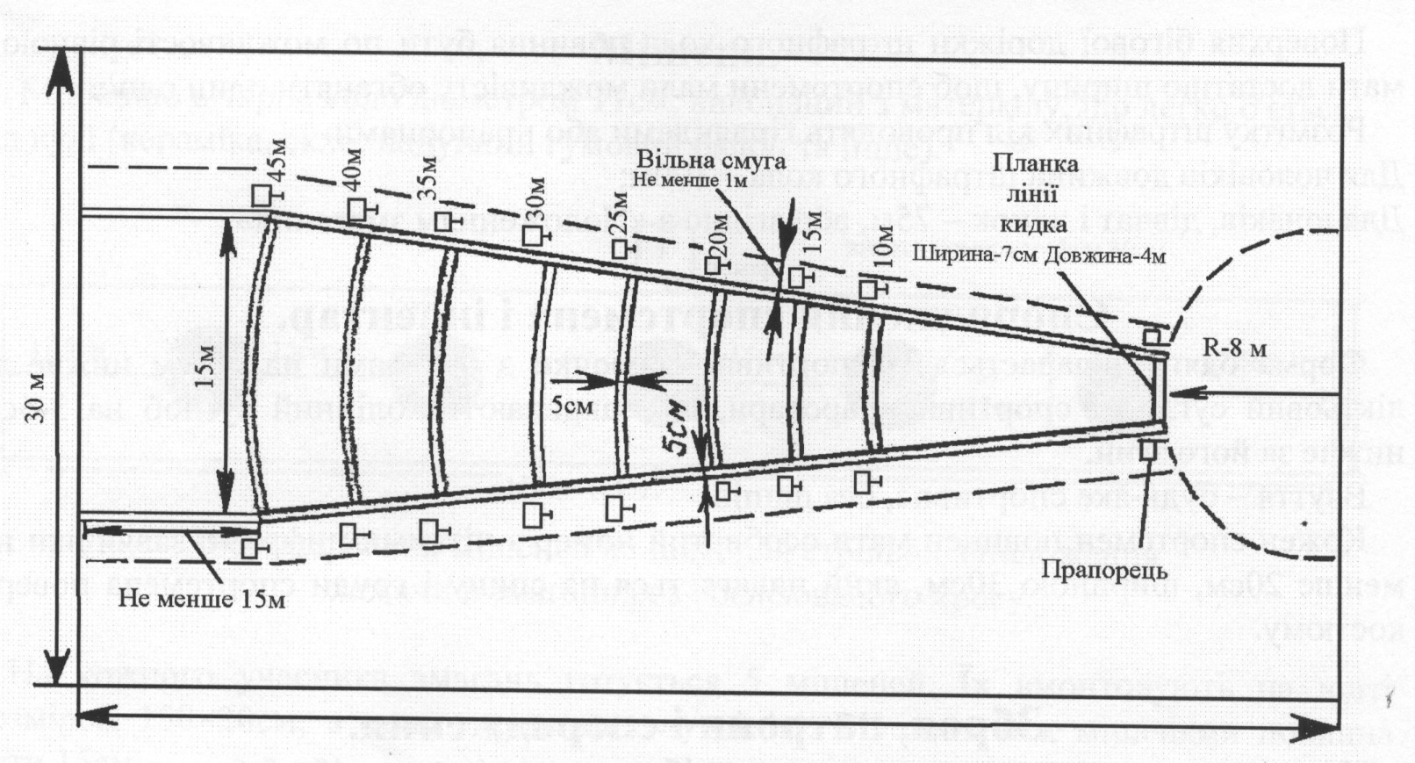
Сектор для метання гранати в змаганнях з воєнізованого крос

Місце для стрільби з малокаліберної гвинтівки.
Для стрільби з малокаліберної гвинтівки можна використовувати ділянку місцевості розміром 100x25 метрів, що дозволяє вести вогонь на 50 метрів.
Його підбирають з таким розрахунком, щоб спортсмен провів стрільбу після того, як пройде більше половини дистанції кросу.
Місце для стрільби повинно бути обмежене спереду, зліва і справа кулеприймальним валом або пристроями, перешкоджаючими вильоту куль за його межі.
Вогняний рубіж обладнують не менше ніж трьома вогневими позиціями, з розрахунку не менше 1,5 метра на одного спортсмена. Глибина рубежу 5м. Поверхня вогневої позиції повинна бути горизонтальна і рівна, без ямок, вибоїн та ін.
На вогневій позиції дозволяється використовувати підстилку розміром 125х200см, і завтовшки не більше 5мм.
На лінії мішеней обладнують бліндаж, що забезпечує надійне укриття від куль і зручне розміщення суддів - показувачів, вмонтовують спеціальні підйомні установки для мішеней або виставляють мішені по кількості спортсменів, що беруть участь у змаганнях. Над кожною мішенню укріплюють номер ясно видимий з лінії вогню, висотою цифр 30см.
Штрафні кола.
Штрафні кола (додаткові ділянки траси) присуджують учаснику у тому випадку, коли він не виконав вправу в метанні гранати або оштрафований за промах у стрільбі.
Штрафне коло розташовують поблизу місця метання гранати і стрільбища так, щоб суддя в секторі для метання гранат (на стрільбищі) і суддя на штрафному колі могли підтримувати хороший візуальний і звуковий зв'язок між собою.
Поверхня бігової доріжки штрафного кола повинна бути по можливості рівною і мати достатню ширину, щоб спортсмени мали можливість обганяти один одного.
Розмітку штрафних кіл проводять гірляндами або прапорцями. Для чоловіків довжина штрафного кола - 100м; Для юнаків, дівчат і жінок - 75м, або згідно з «Положенням змагання».
Спорядження спортсмена і інвентар.
Форма одягу складається із спортивної сорочки з рукавами на 3-5см нижче за ліктьовий суглоб і спортивні шаровари, що закривають колінний суглоб на 3-5см нижче за його згин.
Взуття - будь-яке спортивне, без шипів.
Кожен спортсмен повинен мати особистий номер з чіткими цифрами заввишки не менше 20см, шириною 30см, який надягається на спину і груди спортсмена поверх костюму.
Зброя, патрони і спорядження.
На змаганнях використовується малокаліберна гвинтівка, калібр 5,6мм, натягнення спуску курка не менше 0,5кг, максимальні розміри ложі: цівка 6x6см, відстань від осі каналу ствола до самої нижньої точки цівки перед скобою - 8см, до нижньої точки потилиці - 18см.
Не пізніше ніж за 30хв. до початку змагань спортсмен зобов'язаний пред'явити зброю суддівській колегії для визначення її справності і відповідності нормативам використання зброї на змаганнях.
Під час реєстрації зброї спортсмен одержує 8 патронів і зобов'язаний їх берегти при собі до прибуття на стрільбище.
Якщо спортсмен має намір стріляти своїми патронами, то він зобов'язаний пред'явити їх судді, що видає боєприпаси
Кількість патронів повинна бути не більше 8шт. і лише ті, якими спортсмен вестиме стрільбу на лінії вогню.
Для зручності перенесення зброї спортсмен може використовувати один або два ремені. Ширина і довжина ременів довільні.
Стрільцю забороняється:
- винесення мушки прицілу у бік;
- підставка для великого пальця або отвір в ложі для нього;
- використання вантажів;
- використання оптичного прицілу.
Для зручності перенесення патронів дозволяється мати патронташ. Проте спортсмен може берегти патрони і іншим способом, гарантуючим їх збереження.
Зброя заряджається тільки на вогневому рубежі. Кожному учаснику змагань в секторі для метання гранати виділяється три гранати. Граната металева круглої або овальної форми, вагою 600 гр.

Мішень.
Мішенню є чорне коло діаметром 11см, що виконано з матеріалу, що легко б'ється від кулі (кераміка, скло, надувний гумовий балон та інше).
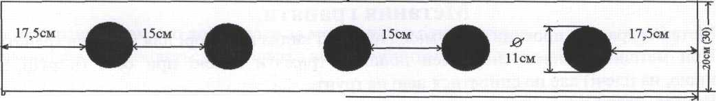
Розташування мішеней на щиті для стрільби з положення
лежачи в змаганнях з воєнізованого кросу.

На кожного учасника змагань готується 5 мішеней. їх вмонтовують на. щиті, розміром 150x20см, в одну горизонтальну лінію. Відстань між мішенями повинна бути 15см.
Над кожним щитом укріплюється номер (висота цифри не менше 30см) який повинен відповідати номеру учасника змагань. Щити виготовляють з світлого матеріалу, або фарбують в білий колір, щоб вони були хорошим фоном для мішеней.
Умови і порядок виконання вправ.
Старт в змаганнях з воєнізованого кросу - одиночний. Залежно від масштабу змагань і наявності обладнаних місць на дистанції, старт дають з інтервалами 1-2 хв.
Стартуючи спортсмени реєструються у помічника старшого судді на старті і під його керівництвом за 30-40 сек. до початку старту виходять на лінію «СТАРТ».
На старті спортсмен займає будь-яку зручну для нього позицію перед лінією «старт», не торкаючись її ногами або руками. Зброю спортсмен тримає в положенні «на ремінь» або «в руці». Суддя на старті подає команду відповідно до вимог правил спортивних змагань.
Учасники стартують згідно зі своїм нагрудним номером.
У разі нез'явлення або запізнення на старт одного або декількох учасників вони можуть стартувати з дозволу судді на старті у будь-який час, проте їм буде зарахований результат відповідно до стартового протоколу і порядкового (нагрудного) номеру.
Біг на дистанції.
При проходженні дистанції кросу учасник повинен пройти по трасі контрольні пункти.
Забороняється лідирувати спортсмена, тобто супроводжувати його спереду, збоку або ззаду.
Учасник не має права:
- скорочувати (зрізати) дистанцію;
- заходити в середину дуги повороту, якщо з внутрішньої сторони повороту поставлена розмітка;
- отримувати яку-небудь допомогу зі сторони;
- штовхати спортсмена, що біжить по переду, навалюватися на нього тулубом, перетинати йому шлях або яким-небудь іншим шляхом затримувати того, хто обганяє спортсмена.
Учасник, що допустив вказані порушення підлягає дискваліфікації.
Метання гранати.
Метання гранати проводиться з місця від лінії кидка в секторі для метання гранати.
При метанні гранати спортсмен повинен тримати зброю при собі (в руці, за спиною, на плечі) але не спиратися нею на ґрунт.
Вправа вважається виконаною, якщо спортсмен не порушуючи правил, метне гранату у межах сектора на відстань: для чоловіків на 45м, для юнаків - 35м, для жінок-25м.
Учасники мають право користуватися лише тими гранатами, які знаходяться в секторі для метання.
Приносити з собою, або одержувати зі сторони інші гранати забороняється.
Учасник змагань, що прибув в сектор для метання гранати:
а) проводить кидок першої гранати без команди;
б) після першого кидка може взяти у руку другу гранату і підготуватися для кидка, але не має права її кинути до сигналу судді. ,
Суддя в секторі для метання гранати:
а) зараховує кидок, коли переконається, що граната яка впала за відміткою (45,35м) і в межах сектора, подає команду «Є!» і одночасно підіймає прапор в гору, тим самим дозволяє продовжувати біг; в цьому випадку спортсмен кладе гранату, що залишилася і продовжує біг;
б) не зараховує кидок, подає команду «Немає!» і проводить відмашку прапором, опущеним вниз, якщо граната не досягла вказаного рубежу або впала за межами розмітки сектора, в цьому випадку спортсмен проводить другий (третій) кидок;
в) у разі невдалого третього кидка старший суддя в секторі для метання гранати проводить відмашку прапором, опущеним вниз і подає команду «Штраф!»;
г) за недокидання гранати до контрольного нормативу учасника карають:
від 0 до 5м - одним штрафним колом;
від 5 до 10м - двома;
від 10 до 15м-трьома штрафними колами.
Зараховується краща спроба;
д) за три невдалі спроби невлучення у сектор (невиконання вправи) учасник карається п'ятьма штрафними колами.
Спроба вважається невдалою, якщо учасник:
а) при метанні гранати торкнеться якою-небудь частиною тіла, зброєю або костюмом лінії кидка або ґрунту попереду неї;
б) при підготовці до метання випустить гранату на планку лінії кидка або на ґрунт попереду неї;
в)кине гранату так, що вона упаде за межами розмітки сектора.
Учасникам забороняється зв'язувати або перебинтовувати кисть або зап'ясток.
Порядок стрільби.
Учасник, який прибув на вогневий рубіж, заряджає зброю і готується до стрільби.
Стрільба з малокаліберної гвинтівки проводиться з положення лежачи з руки.
Дозволяється використовувати підстилку (килимок), але при цьому обидва лікті повинні знаходитися на підстилці (килимку).
Учасник утримує гвинтівку руками, плечем і щокою. Тильна сторона руки, що підтримує зброю, повинна бути вищою за рівень ліктя цієї ж руки не менше ніж на 15см.
Кожному учаснику суддя лінії вогню вказує напрямок стрільби з 5-ма мішенями, вмонтованих в один щит.
Спортсмен має право зробити від 5-ти до 8-ми пострілів.
а) якщо після 5-ти пострілів всі мішені будуть уражені, спортсмен по команді старшого судді по стрільбі «ВПЕРЕД!», продовжує крос;
б) якщо учасник зробив 5 пострілів, але на щиті залишилися неуражені мішені, він продовжує вести вогонь трьома патронами, що залишилися;
в) якщо учасник зробив 8 пострілів, але на його щиті залишилися неуражені мішені, то за кожну нерозбиту мішень він одержує одне штрафне коло;
г) якщо учасник втратив під час кросу деяку кількість патронів і з цієї причини не уразить всі 5 мішеней, він одержує стільки штрафних кіл, скільки залишилося неуражених мішеней на його щиті, плюс 2 штрафні кола за кожні невикористані з п'яти основних патронів;
д) якщо учасник зробить більше 8 пострілів, то за кожний зайвий постріл він
карається одним штрафним колом.
В цих випадках старший суддя по стрільбі подає команду «Штрафне коло!», «Два штрафних кола!» і т.д.
Спортсмен, що не зробив жодного пострілу або умисно відмовився від стрільби, дискваліфікується.
Під час стрільби дозволяється використовувати рушничний ремінь, надітий на ліву (праву) руку.
Під час стрільби забороняються користуватися лунками для ліктів.
Фініш і визначення результатів змагань.
Закінчення дистанції кросу фіксується в мить, коли учасник торкнеться уявної площини фінішу якою-небудь частиною свого тіла.
Щоб закінчити дистанцію кросу необхідно:
- перетнути всім тілом без сторонньої допомоги площину фінішу;
- учасник змагань, що впав перед фінішем, але за інерцією перетнув всім тілом лінію фінішу;
- якщо учасник після торкання тулубом лінії фінішу впаде на самій лінії фінішу - час його і порядок закінчення дистанції зберігаються, якщо він негайно самостійно перетне всім тілом лінію фінішу.
Час кожного учасника фіксується по «ковзаючому» секундоміру з точністю до 1с.
Результат (час) воєнізованого кросу визначається після представлення протоколів, підтверджуючих правильність стрільби, метання гранати і проходження контрольних пунктів.

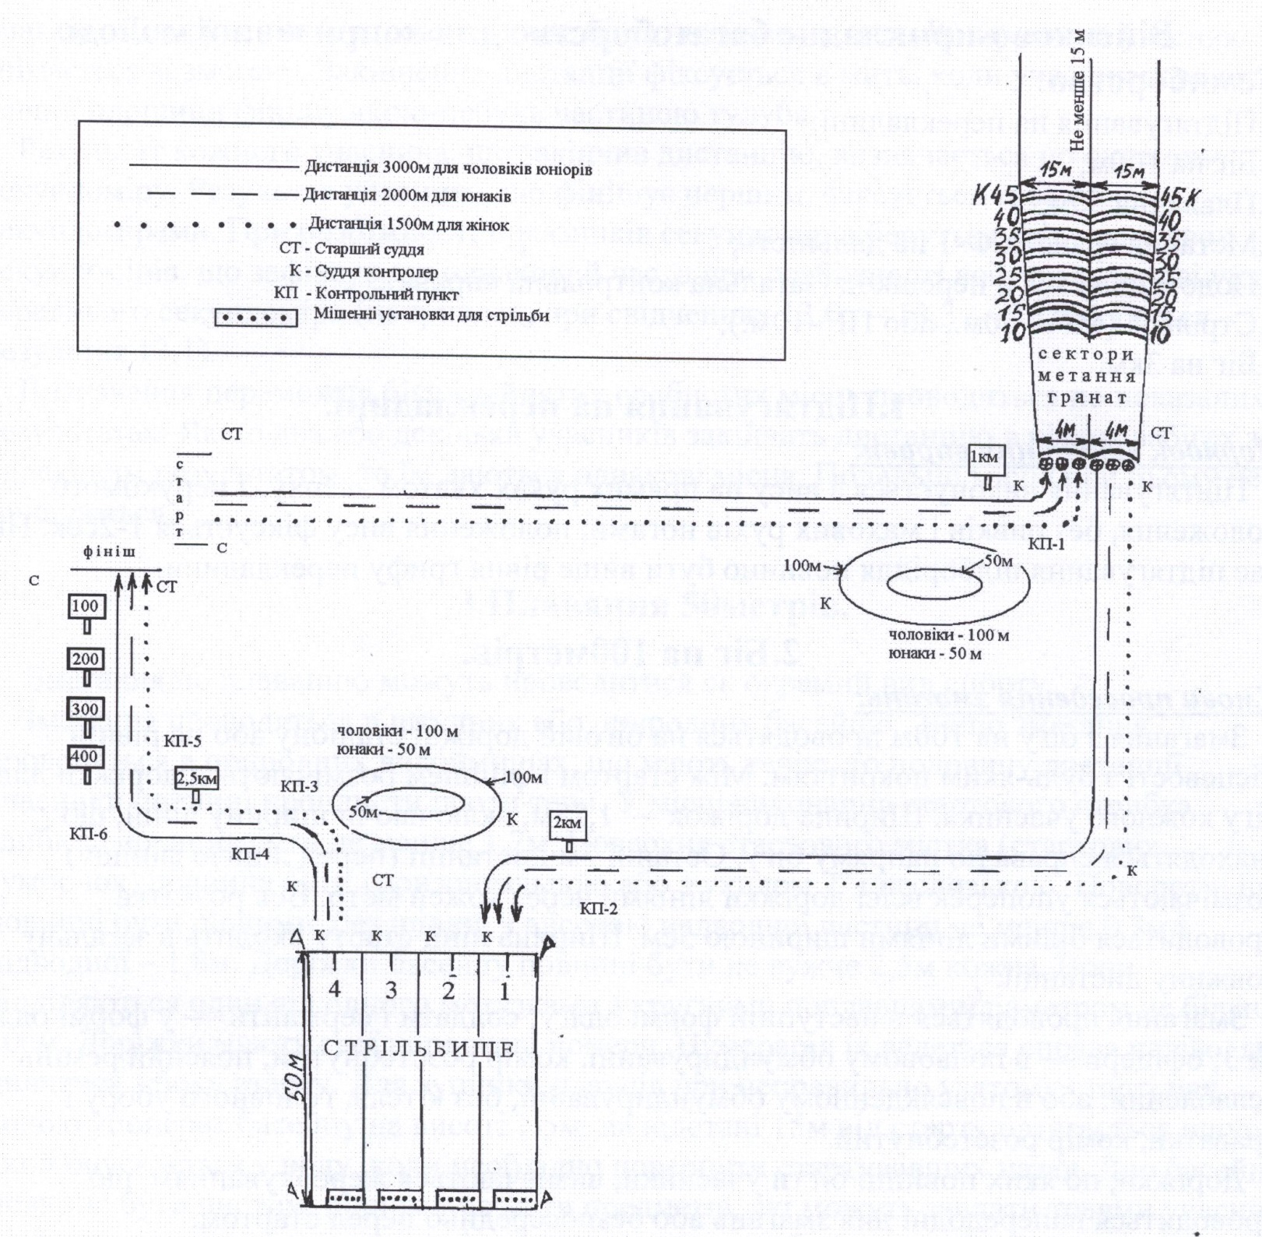

Приблизна схема воєнізованого кросу.
На схемі дані дистанції для трьох категорій учасників.
На випадок скупчення учасників при метанні гранат розмічено два сектори.

